审核计划
受审核方名称 | 十堰市云大电子科技有限公司
注册地址 | 十堰经济技术开发区白浪东路118号林安国际商贸物流城22栋（1-2）-9
经营地址 | 十堰经济技术开发区白浪东路118号林安国际商贸物流城22栋（1-2）-9
联系人 | 文武 |  |  | 联系电话 |  | 18986888988 |  |  | 邮编 |  | 2443113709@qq.com
最高管理者 | 文武 |  |  | 联系电话 |  |  |  |  | 邮箱
合同编号. | 0990-2022-E |  |  | 审核领域 |  | □QMS□EcMS■EMS■OHSMS  □FSMS □HACCP □EnMS
审核类型 | ■初次认证第（二）阶段□监督审核 □再认证 □扩项审核 □其他
审核方法 | □现场审核 □远程审核 ■现场结合远程审核 □非现场审核（仅限一阶段）
远程审核方式 | ■音频■视频■数据共享□远程接入
远程审核资源 | ■网络 ■智能手机 □台式电脑 ■笔记本电脑 □录像机 □照相机 □可穿戴设备
审核目的 | ■第二阶段审核：验证组织管理体系的建立、实施运行的符合性及有效性，以确定是否推荐认证注册。  □再认证：验证组织管理体系的符合性和持续有效性，以确定是否推荐保持认证注册资格并换发认证证书。  □特殊审核: □确定是否推荐同意扩大范围的申请并换发认证证书。  □跟踪调查投诉、曝光情况，确认获证客户是否已实施有效的整改措施。  □调查获证客户变更信息，确定管理体系持续有效运行。  □对被暂停客户进行跟踪审核，验证被暂停原因是否已消除，以确定是否恢复认证注册资格。  □验证管理体系实施运行的符合性及有效性。
审核范围 | E：汽车电器开关（门灯开关、翘板开关）的组装加工所涉及场所的相关环境管理活动  O：汽车电器开关（门灯开关、翘板开关）的组装加工所涉及场所的相关职业健康安全管理活动 |  |  |  |  |  |  |  |  | 专业  代码 | E：22.03.01  O：22.03.01
审核准则 | 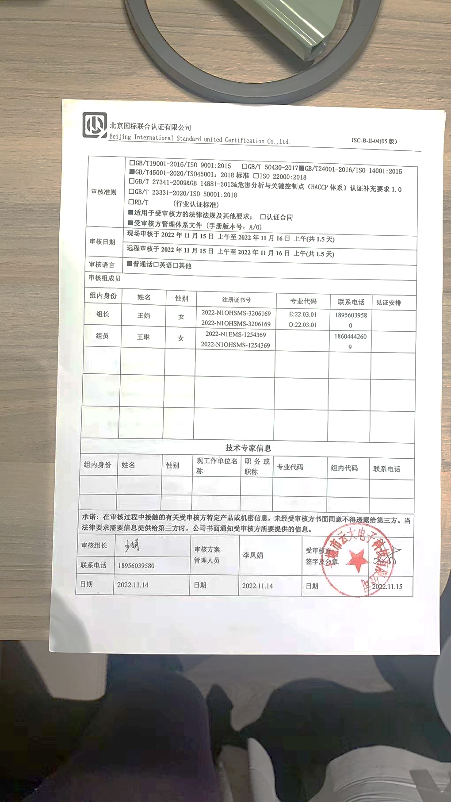  □GB/T19001-2016/ISO 9001:2015 □GB/T 50430-2017■GB/T24001-2016/ISO 14001:2015  ■GB/T45001-2020/ISO45001：2018标准 □ISO 22000:2018  □GB/T 27341-2009&GB 14881-2013&危害分析与关键控制点（HACCP体系）认证补充要求1.0  □GB/T 23331-2020/ISO 50001:2018  □RB/T (行业认证标准)  ■适用于受审核方的法律法规及其他要求； □认证合同  ■受审核方管理体系文件 (手册版本号：A/0)
审核日期 | 现场审核于2022年11月15日 上午至2022年11月16日 上午(共1.5天)
 | 远程审核于2022年11月15日 上午至2022年11月16日 上午(共1.5天)
审核语言 | ■普通话□英语□其他
审核组成员
组内身份 | 姓名 | 性别 | 注册证书号 |  |  | 专业代码 |  | 联系电话 |  |  |  | 见证安排
组长A | 王娟(远程) | 女 | 2022-N1OHSMS-3206169  2022-N1OHSMS-3206169 |  |  | E:22.03.01  O:22.03.01 |  | 18956039580
组员B | 王琳（现场） | 女 | 2022-N1EMS-1254369  2022-N1OHSMS-1254369 |  |  |  |  | 18604442609
技术专家信息
组内身份 | 姓名 | 性别 | 现工作单位名称 |  | 职务或职称 | 专业代码 |  | 组内代码 |  |  |  | 联系电话
承诺: 在审核过程中接触的有关受审核方特定产品或机密信息，未经受审核方书面同意不得透露给第三方。当法律要求需要信息提供给第三方时，公司书面通知受审核方所要提供的信息。
审核组长 | 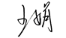 |  | 审核方案  管理人员 |  | 李凤娟 |  | 受审核方  签字及公章
联系电话 | 18956039580
日期 | 2022.11.14 |  | 日期 |  | 2022.11.14 |  | 日期 |  |  |  |  | 2022.11.15

审核日程安排
日期 | 时间 | 部门 | 过程 | 涉及条款 | 审核人员
03-15 | 08:30-9:00 |  | 首次会议 |  | AB（A通过微信视频参加会议）
 | 09:00-12:30 | 领导层 | 内外部因素、相关方的需求和期望、体系策划过程、管理承诺相关过程、资源提供过程、内外部沟通、管理评审过程、产品实现策划、顾客投诉处理、监视和测量规划和持续改进等;  对一阶段问题整改情况的确认；相关方投诉，环境安全事故事件及处理情况，环境、安全监督检查情况。 | EMS：4.1/ 4.2/ 4.3/ 4.4/ 5.1 /5.2 / 6.1.1/ 6.2/ 7.1/ 9.1.1/9.3 /10.1/10.3  OHS：4.1/ 4.2/ 4.3/ 4.4/ 5.1 /5.2 / 6.1.1/ 6.2/ 7.1/ 9.1.1/9.3 /10.1/10.3 | B
 | 09:00-12:30 | 生产部 | 职责、环境因素辨识、危险源辨识、目标实现及策划 | EMS：5.3/6.1.2/6.1.4/6.2  OHS：5.3/6.1.2/6.1.4/6.2 | A（远程审核，微信沟通）
 | 12:30-13:00 | 休息
 | 13:00-16:30 | 生产部 | 体系运行、应急响应 | EMS：8.1/8.2  OHS：8.1/8.2 | A（远程审核，微信沟通）
 | 13:00-16:30 | 综合部 | 职责、工作人员的协商和参与、环境因素辨识、危险源辨识、合规义务、目标实现及策划、能力、意识、沟通、文件化信息 | EMS：5.3/6.1.2/6.1.3/6.1.4/6.2/7.2/7.3/7.4/7.5  OHS：5.3/5.4/6.1.2/6.1.3/6.1.4/6.2/7.2/7.3/7.4/7.5 | B
 | 16:30-17:00 |  | 审核组整理资料和管代沟通
03-16 | 8:00-11:30 | 生产部 |  | 继续昨天的审核 | A（远程审核，微信沟通）
 | 08:00-11:00 | 综合部 | 运行策划与控制、应急响应、合规评价、内审、不符合和纠正措施 | EMS：8.1/8.2/9.1.2/9.2/10.2  OHS：8.1/8.2/9.1.2/9.2/10.2 | B
 | 11:00-11:30 |  | 审核组整理资料和管代沟通
 | 11:30-12:00 |  | 末次会议 | 审核发现宣告 | AB（A通过微信视频参加会议）
注：每次监督审核必审条款：
- Q：4.1、4.2、4.3、4.4、5.2、5.3、6.1、6.2、6.3、8.1、8.2、8.3、8.4、8.5、8.6、8.7、9.1、9.2、9.3、10.2、10.3;
- J:3.2、3.3、3.4、4.2、4.3、5.2、5.3、6.2、6.3、7.2、7.3、7.4、8、9、10、11、12
- E/O:4.1、4.2、4.3、4.4、5.2、5.3、6.1、6.2、8.1、8.2、9.1、9.2、9.3、10.2、10.3
- S：4.1、4.2、4.3.1、4.3.2、4.3.3、4.4.1、4.4.3、4.4.6、4.4.7、4.5.1、4.5.2、4.5.3、4.5.5、4.6
- En:
- 除以上必审条款外还需审核：标准/规范/法规的执行情况、上次审核不符合项的验证、认证证书、标志的使用情况、投诉或事故、监督抽查情况、体系变动

